HTML formatting

[Formatando textos em HTML](https://www.w3schools.com/html/html_formatting.asp)

O HTML (Hypertext Markup Language) é a linguagem padrão para criar páginas web. Vamos abordar algumas das principais tags HTML usadas para formatar texto:

1. Parágrafos (`<p>`):

- A tag `<p>` é usada para definir parágrafos. O texto dentro dessa tag será exibido em um novo bloco, separado por espaços.

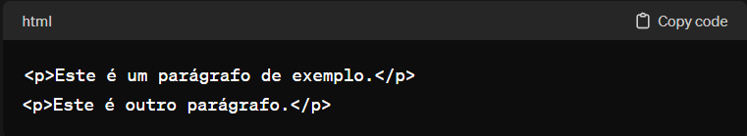

2. Negrito (`<strong>` ou `<b>`):

- Para fazer um texto aparecer em negrito, você pode usar a tag `<strong>` ou `<b>`.

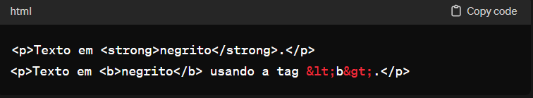

3. Itálico (`<em>` ou `<i>`):

- Para enfatizar um texto ou torná-lo em itálico, você pode usar a tag `<em>` ou `<i>`.

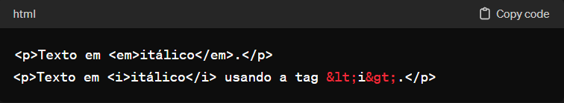

4. Sublinhado (`<u>`):

- A tag `<u>` é usada para sublinhar o texto.

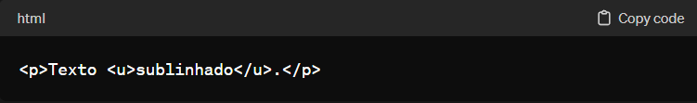

5. Quebra de linha (`<br>`):

- A tag `<br>` é usada para inserir uma quebra de linha, sem criar um novo parágrafo.

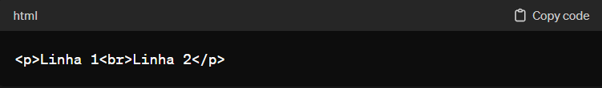

6. Comentários (`<!-- -->`):

- Você pode adicionar comentários em seu código HTML usando `<!--` para iniciar o comentário e `-->` para encerrá-lo. Os comentários não são exibidos no navegador.

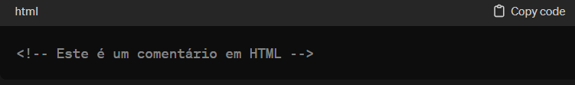

Essas são apenas algumas das tags básicas de formatação de texto em HTML. Lembre-se de que a formatação pode variar dependendo do estilo aplicado ao seu site, seja por meio de CSS (Cascading Style Sheets) ou outras tecnologias.